Avant tout, on va faire une mise à jour du système avec les commandes :
Sudo apt-get update
Sudo apt-get upgrade
Tout d’abord, avant de désactiver le compte root, on va en créer un nouveau et le donner toutes les autorisations :
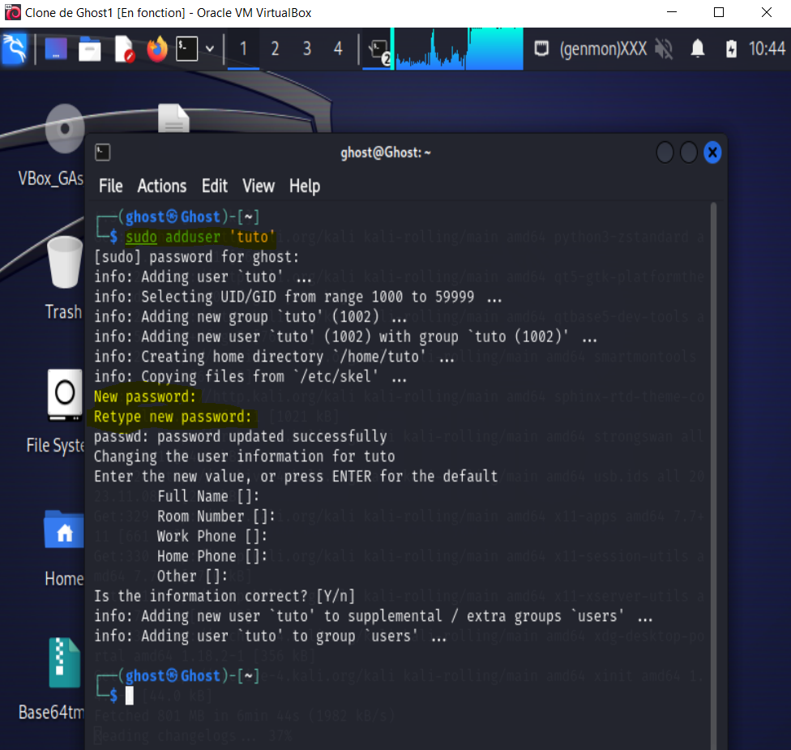
On va ensuite se connecter au conpte pour vérifier :
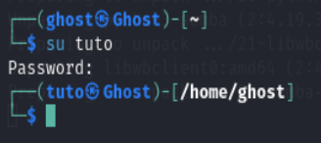
On va enfin lui donner les droits root :
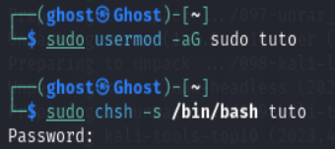
On va enfin désactiver le compte root :
Pour se faire, on va ouvrir le fichier /etc/passwd avec vim :
Sudo vim /etc/passwd :
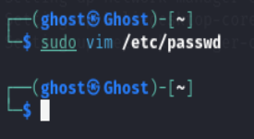
Puisqu’on veut modifier le fichier, on va sélectionner l’option E :
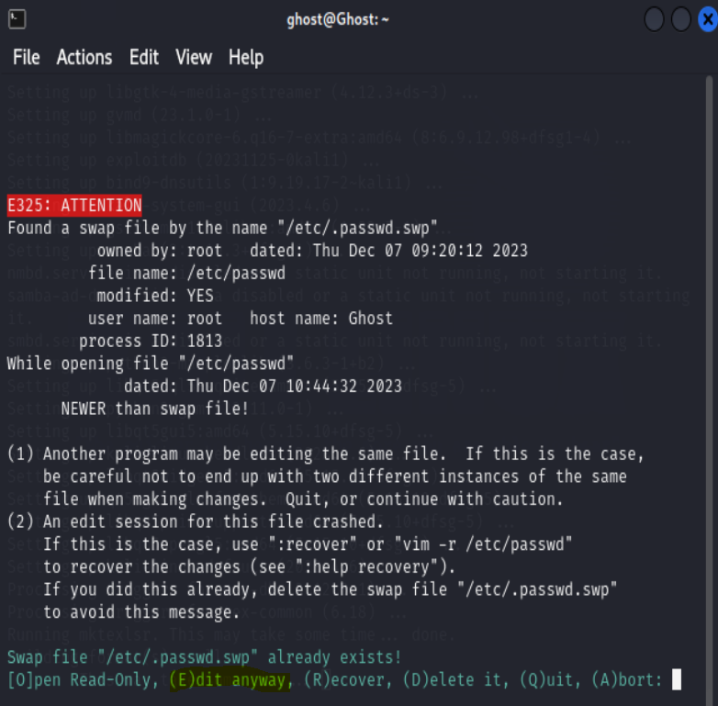
On va modifier cette partie du fichier :
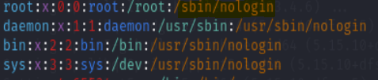
On quitte ensuite avec : Echap + : + wq. Cela va quitter le fichier en le sauvegardant.
Génération de la clé RSA
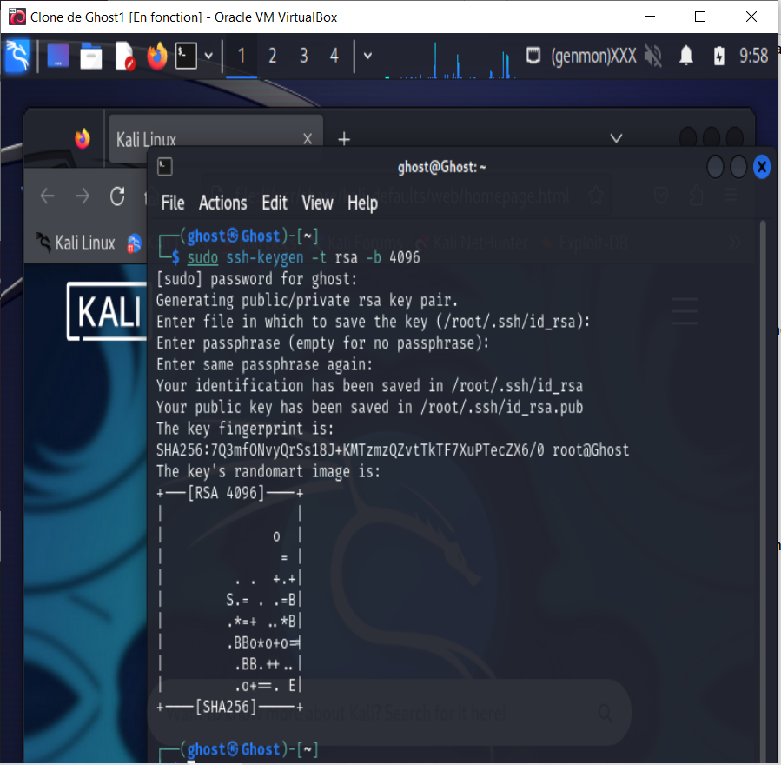
Désactivation de l’authentification par mot de passe dans le fichier /etc/ssh/sshd_config avec vim :
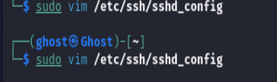

Modification du fichier, permission de yes en no :
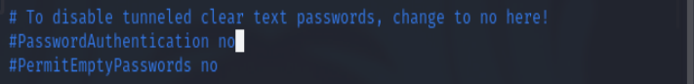
On va à présent activer la double authentification avec Google autrhentificator
Installation de Google authenticator :
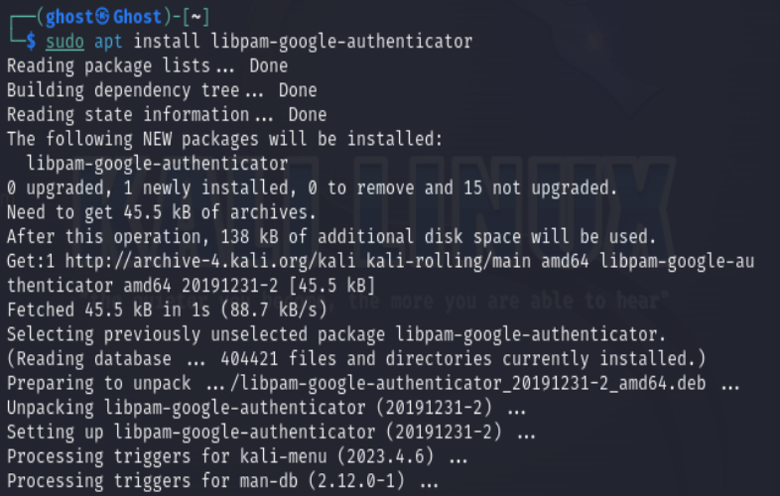
On va ensuite modifier le fichier se trouvant via :
Cd /etc/pam.d/
Sudo nano common-auth car le fichier est protegé
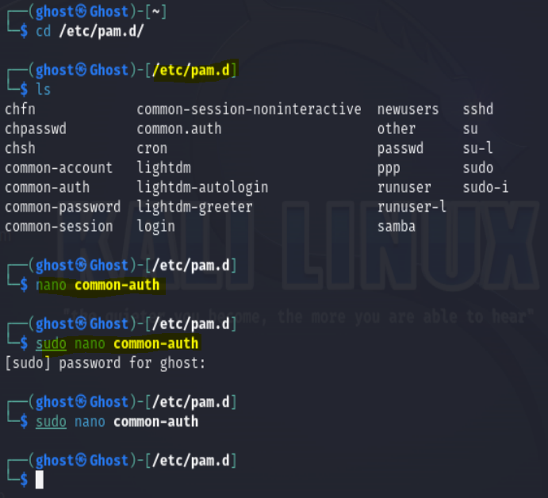
On va ensuite rajouté cette ligne :
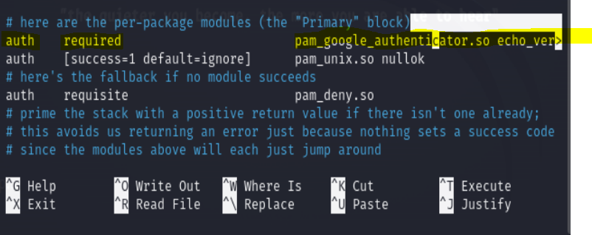
On va à present lancer le google-authenticator :
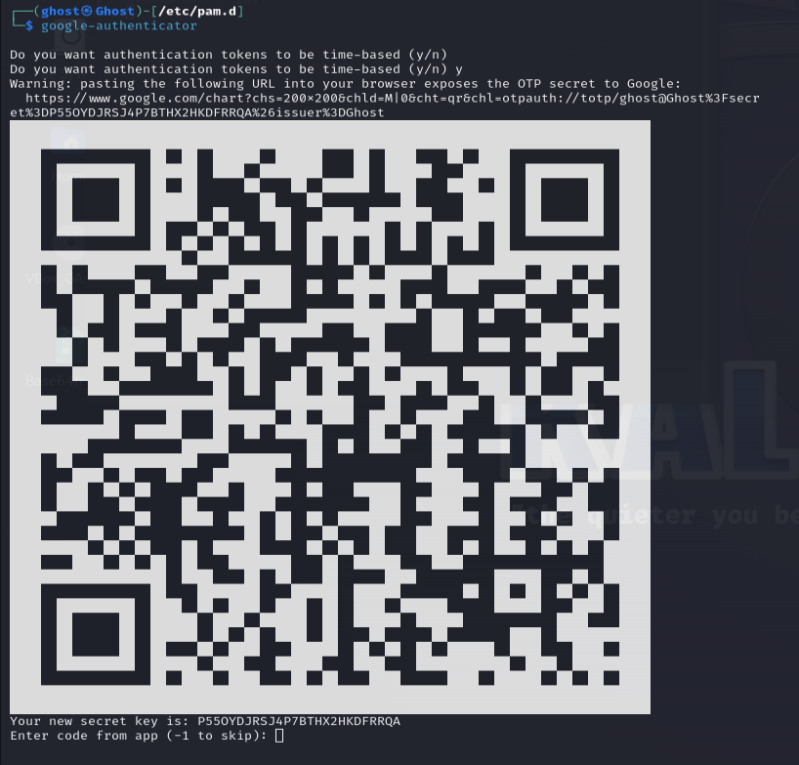
Pendant ce temps, j’ai téléchargé l’application google-authenticator sur mon téléphone et j’ai scanné le QR code. On obtient un code à 6 chiffres à taper sur la machine pour s’authentifier :
